Anleitung: Moodle – Teil 1
Digitale Standards für Schülerinnen und Schüler

CJD Christophorusschule Dortmund
Stand 18.09.2022
Version 1.0
Moodle ist die Lern- und Kommunikationsplattform der CJD Christophorusschule.
Als Kommunikationsplattform dient Moodle dem Austausch von Meinungen und Informationen zwischen allen Beteiligten. Dies geschieht anhand von Dokumenten (z.B. Vorschriften zur Arbeitssicherheit) oder Kommunikationstools (Videotools oder Chat).
Als Lernplattform ermöglicht Moodle die Bereitstellung und Erstellung von Lernmaterialien für den Unterricht. Auch die Möglichkeiten der unterrichtlichen digitalen Kommunikation gehört zu den Eigenschaften von Moodle als Lernplattform.
Die Oberfläche von Moodle ist aufgeteilt in
- den Arbeitsbereich
- eine kleine und eine große Menüleiste
- den Navigationsbereich
Der Arbeitsbereich ist das große Fenster, in dem die Inhalte und Informationen angezeigt werden.
Die Kleine Menüleiste am oberen linken Rand ist das Inhaltsverzeichnis. Hier kann man die Kursbereiche, also die Inhalte von Moodle, öffnen. Wenn man auf einen Ordner der Menüleiste klickt, öffnet sich ein Auswahlmenü mit den Kursbereichen und Kursen des Ordners.
Kleine Menüleiste
Auswahlmenü (Pull-Down-Menü)
Kleine Menüleiste
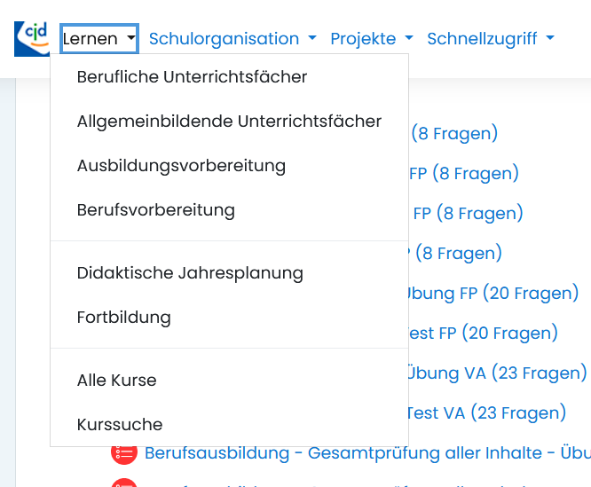

Navigationsleiste
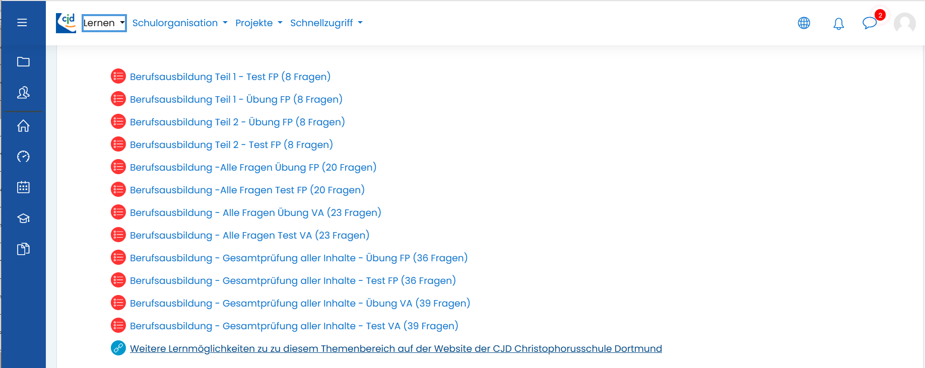

Arbeitsbereich

Auf der linken Seite befindet sich die Navigationsleiste. Hier hat man Zugriff auf unterschiedliche Tools und die eigenen Kursbereiche, Kurse und Dateien. Über das Symbol des Hauses kommt man zurück zur Startseite.
Navigationsleiste
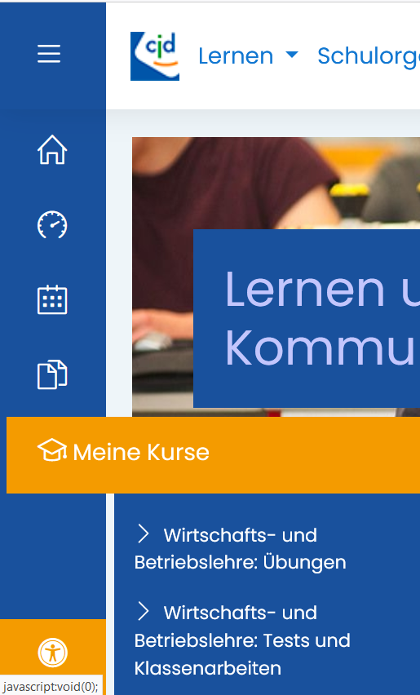

In Moodle wird immer auch der Weg angezeigt, über den man zu einem Kurs gekommen ist. Das nennt man den Pfad. Über den Pfad kann man ganz schnell wieder auf die vorherigen Seiten zurückspringen.
Pfad
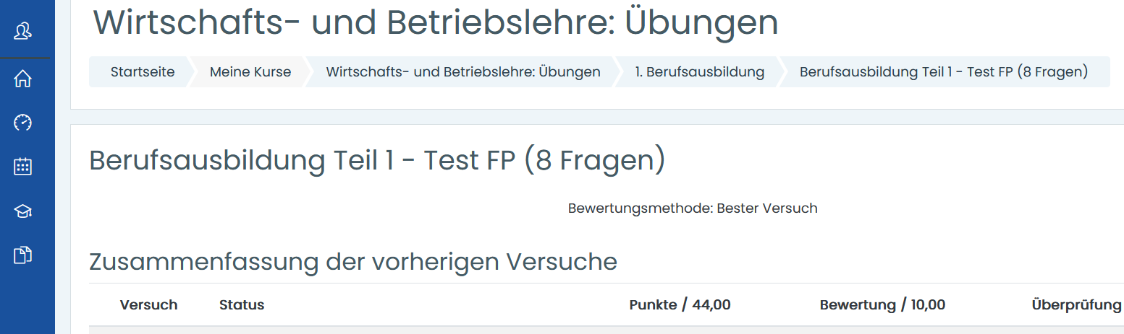

Pfad

Eine zweite große Menüleiste befindet sich am unteren Rand von Moodle. Sie unterscheidet sich von der Menüleiste am oberen Rand nur durch ihr Aussehen. Durch die großen Buttons ermöglicht sie eine einfachere Bedienung.
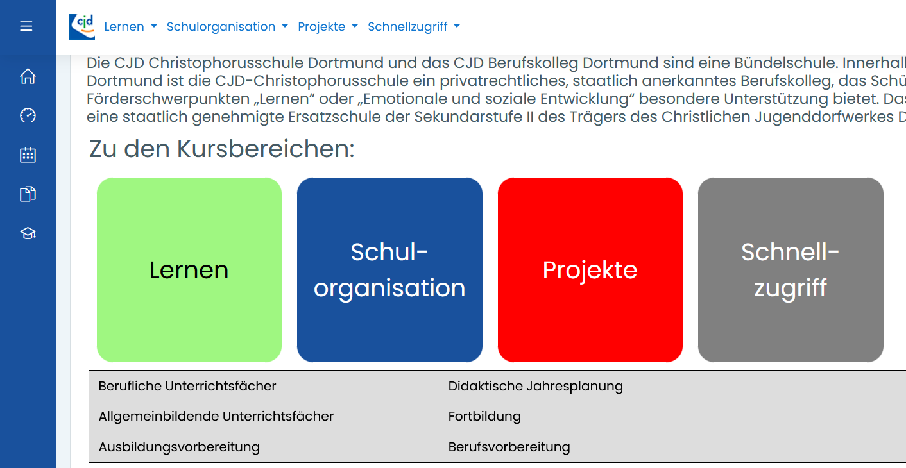

Große Menüleiste mit geöffneter Menüauswahl „Lernen“
Kleine Menüleiste

